**1035-田中自然饗宴**

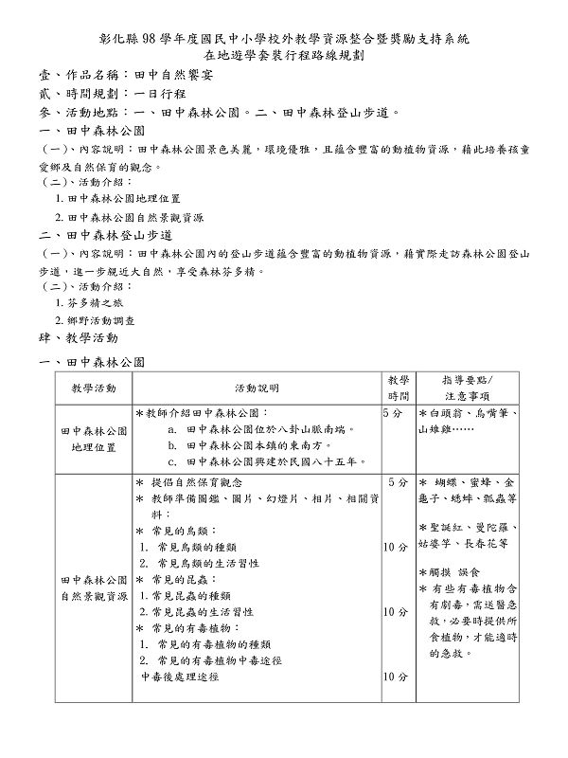  
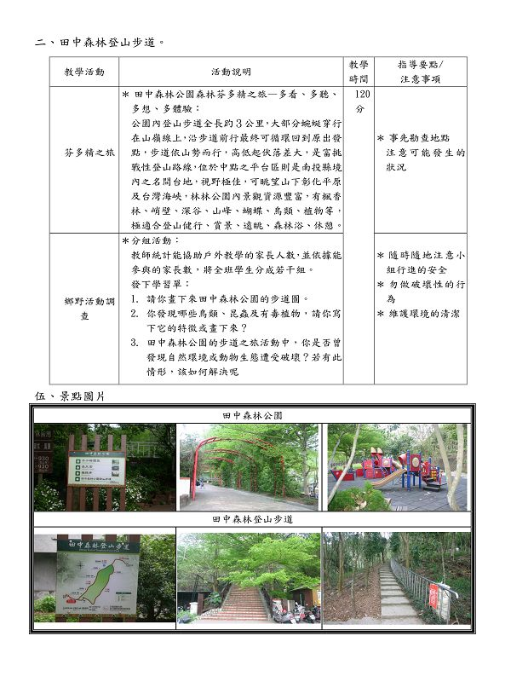  
  
[*本帖最後由 fdestea 於 2011-5-23 10:06 編輯*]

**附件**

**http://web.fdes.chc.edu.tw/field_trip/images/attachicons/pdf.gif**[**1035萬來國小-田中自然饗宴.pdf**](http://web.fdes.chc.edu.tw/field_trip/attachment.php?aid=44)(1.6 MB)

2011-1-18 13:08, 下載次數: 67